2019年全国职业院校技能大赛
赛项规程

一、赛项名称
赛项编号：GZ-2019023
赛项名称：光伏电子工程的设计与实施
英文名称：Design and Implementation of PV Electronic Engineering
赛项组别：高职组
赛项归属：电子信息大类

竞赛目的
本赛项主要突出了电子信息技术在光伏工程中的应用，旨在通过该赛项的组织与推广，响应新技术革命和产业结构调整的需求，服务于“光伏工程技术”等战略新兴产业中新能源领域专业的建设与发展，进一步促进产教融合；充分发挥赛项引导效应，践行产业结构调整驱动院校专业设置与改革机制，推进院校“光伏工程技术”等新兴专业的开发建设；检验和展示高职院校电子信息、新能源、光伏工程等相关专业成果以及学生的通用技术与职业能力，加快相关领域产业亟需的高素质技术技能人才的培养。

竞赛内容
赛项为团队竞技，赛事时长为5小时。参赛选手将在智慧新能源实训系统上完成工业园区、岛屿等区域能源工程项目规划、设计；在设计后的区域能源工程项目基础上，利用系统提供的供能装置、储能装置、智能控制装置、测量仪表、负载装置等各组成部分上实现设备选型、安装部署、电子控制模块的开发、光伏管控系统开发、能源工程系统调试检测及能源系统运行维护等项目任务；能够在实训系统的辅助下，有效采集获取能源数据、并控制能源系统的运行，创新性的完成项目任务。
表1：比赛任务及考核内容
序号 | 比赛任务 | 占比 | 考核内容
1 | 工程规划与工程部署 | 20% | （1）考核参赛选手对光伏电子工程系统原理的掌握、工程制图规范的掌握及系统设计能力。  （2）考核参赛选手光伏电子工程项目中，对于供能设备、储能设备、智能控制装置及负载装置等的安装、配置、接线方法及工艺的掌握。  （3）考核参赛选手在安装接线完成后，是否能够遵照用电操作规范，对设备进行完整的检测。
2 | 印制电路板装配与检测 | 8% | 考核对光伏电子控制系统的原理掌握、器件选型、焊接及基本功能实现。
3 | 系统开发与系统调试 | 47% | 考核对光伏管控系统的配置、开发与调试；单片机数据采集、通讯、智能控制等功能的开发与调试；组态系统的使用、开发及调试；系统整机运行调试、能源系统综合利用等知识和技能的掌握。
4 | 区域能源分析与排布 | 20% | 考核参赛选手对区域能源工程项目整体的项目需求分析、能源供电选址、能源系统分析、产能分析、能源优化等知识的掌握。
5 | 职业素养与安全生产 | 5% | 考核参赛选手在职业规范、团队协作、组织管理、工作计划、团队风貌等方面的职业素养成绩。

竞赛方式
(一)赛项采取团体比赛形式；
(二)参赛队不得跨校组队；
(三)每个参赛队由3名选手（设场上队长1名）和1-2名指导教师组成；
(四)3名选手在竞赛现场按照竞赛任务要求，相互配合完成竞赛任务；
(五)本赛项计划邀请国际（境外）团队参赛，并且组织观摩大赛。

竞赛流程

时间安排
表2：大赛事项安排
日期 | 事项安排 | 时间
第一天 | 参赛队报到注册 | ——
第一天 | 赛前说明会 | 15:00-15:30
第一天 | 熟悉赛场 | 15:30-16:30
第二天 | 选手到达赛场 | 7:30
第二天 | 检录、二次加密及入场 | 7:30-8:30
第二天 | 赛前30钟准备 | 8:30-9:00
第二天 | 比赛时间 | 9:00-14:00
第二天 | 参赛队离场 | 14:00-14:30
第二天 | 赛项申诉与仲裁 | 14:30-16:30
第二天 | 裁判评分 成绩复核确认 录入上报 | 14:30-20:30
第三天 | 成绩公布 | 成绩复核无误后
第三天 | 闭赛式 | ——

（二）竞赛流程图

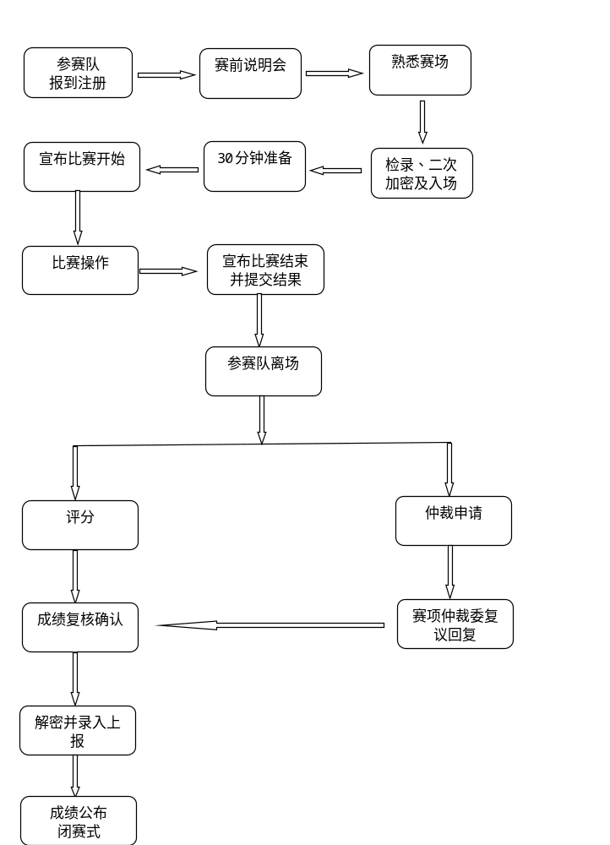

竞赛赛卷
（一）本赛项采用赛题库公开的方式，大赛前一个月在全国职业院校技能大赛官网上公布赛题库；
（二）由专家组在比赛前十天根据赛题库完成正式赛卷的组合，赛卷数量不少于10套，各套赛卷的重复率不超过50%；
（三）正式赛卷于比赛当天，把赛卷随机排序后，在监督组的监督下，由裁判长指定相关人员抽取正式赛卷与备用赛卷；
（四）专家组及相关人员，与赛项执委会签署保密协议，在赛项监督人员的监督下开展工作，赛项监督人员不参与涉及到大赛内容的具体事务；
（五）赛项结束后一周内，正式赛卷（包括评分标准）会通过大赛网络信息发布平台（www.chinaskills-jsw.org）公布。
竞赛赛卷样卷见附件。

竞赛规则
竞赛规则以2019年全国职业院校技能大赛制度为准，如赛项规程与2019年大赛制度有冲突的，一律按2019年大赛制度的规定执行。
（一）每个参赛队由3名选手（设场上队长1名）和1-2名指导教师组成。参赛选手须为普通高等学校全日制在籍专科学生。本科院校中高职类全日制在籍学生可报名参加高职组比赛。五年制高职学生报名参赛的，四、五年级学生参加高职组比赛。选手年龄须不超过25周岁，年龄计算的截止时间以2019年5月1日为准。凡在往届全国职业院校技能大赛中获一等奖的选手，不能再参加同一项目同一组别的比赛。同一学校参赛队不超过1支。
（二）每支参赛队最多配备2名指导教师,指导教师须为本校专兼职教师。
（三）参赛选手凭大赛组委会颁发的参赛凭证和有效身份证件（身份证、学生证）参加竞赛及相关活动。
（四）参赛选手应严格遵守赛场纪律，服从指挥，着装整洁，仪表端庄，讲文明礼貌。各地代表队之间应团结、友好、协作，避免各种矛盾发生。
（五）参赛队在比赛前一天由赛项执委会统一组织熟悉赛场。
（六）参赛选手须提前30分钟入场，入场必须佩戴参赛证并出示身份证和学生证。不得私自携带任何软硬件工具（各种便携式电脑、各种移动存储设备等）、技术资源、通信工具。按工位号入座，检查比赛所需设备齐全后，由参赛选手签字确认。选手在比赛中应注意随时存盘，在工位意外断电发生时，由于选手没有及时存盘导致的成果损失，补时不得超过10分钟。迟到超过10分钟不得入场。竞赛期间不得离场，竞赛结束后方可离场。
（七）竞赛过程中，每个参赛队内部成员之间可以互相沟通，但不得向其他任何人员讨论问题，也不得向裁判、巡视和其他必须进入考场的工作人员询问与竞赛项目的操作流程和操作方法有关的问题，如有竞赛题目文字不清、软硬件环境故障的问题时，可向裁判员询问，成员间的沟通谈话不得影响到其他竞赛队伍。
（八）竞赛过程中除裁判和其他必须进入考场的工作人员外，任何其它非竞赛选手不得进入竞赛场地。
（九）参赛队在竞赛结束（或提前完成）后，要确认成功提交竞赛要求的文件，裁判员与参赛队队长一起签字确认，参赛队在确认后不得再进行任何操作。
（十）竞赛结束后，由各裁判组对参赛队选手提交的竞赛结果逐项评分，并进行成绩汇总和复核，汇总复核后的成绩经裁判长、监督人员核准签字后上交大赛办，经核准确认后，在指定地点，以纸质形式向全体参赛队进行公布，成绩无异议后，在闭赛式上予以宣布。
（十一）其它未尽事宜，将在竞赛指南或赛前说明会向参赛队做详细说明。

八、竞赛环境
（一）场地应通风良好，具有完好的防暑降温设施（空调或风扇）。净高不少于4米，采光照明良好。
（二）赛场每个竞赛工位使用场地不小于12m²，每个工位配备AC220V50Hz交流电源插座不少于7个，供电负荷不小于3kw，具有电源保护装置和安全保护措施。
（三）赛场内设置有洁净的男女卫生间。
（四）竞赛场地划分为比赛区、检录区、候考区、现场服务与技术支持区、休息区、医疗区、观摩通道。
（五）每个竞赛工位标明编号，工位内粘贴安全操作须知。
（六）每个竞赛工位配有工作台、卫生工具及垃圾筒。
（七）每个工位配备电脑两台（配置要求由赛项合作单位与承办校沟通，不含竞赛设备配备的一体机），安装大赛所需的相关软件。
（八）场地内部消防设施齐全，应有不少于2处的人员疏散大门。疏散通道畅通，防火疏散标识清晰、齐全；场地旁边应有能进入医疗、消防等急救车辆的通道。
（九）赛场设有保安、公安、消防、医疗、设备维修和电力抢险等人员，以防突发事件。

九、技术规范
本赛项遵循以下国际相关标准，国家相关标准和行业相关标准：
（1）IEC61215\IEC61730 光伏组件标准。
（2）IEC61730光伏（PV）组件安全鉴定。
（3）GB 50797-2012光伏发电站设计规范。
（4）GB/T50054-2011 低压配电设计规范。
（5）GB/T50052-2009 供配电系统设计规范。
（6）GB50055-2011 通用用电设备配电设计规范。
（7）DL/T 5429-2009 电力系统设计技术规程。
（8）IEC 61173 光伏发电系统过电压保护。
（9）IEC 61194独立光伏系统的特性参数。
（10）IEC 61427-1-2013 太阳光伏能系统用蓄电池和蓄电池组一般要求和试验方法。第1部分：光伏离网应用。
（11）GB/T 29320-2012光伏电站太阳跟踪系统技术要求。
（12）GB/T 2297-1989太阳光伏能源系统术语。
（13）GB/T 34932-2017分布式光伏发电系统远程监控技术规范。
（14）GB/T34129-2017微电网配电网测试规范。
（15）GB 50217-2007 电力工程电缆设计规范。
（16）GB/T 50062-2008 电力装置的继电器保护和自动装置设计规范。
（17）GBT 32900-2016 光伏发电站继电保护技术规范。
（18）DL/T 5391-2007 电力系统通讯设计技术规定。
（19）IEC 61400-2：2013小型风力发电机的安全。
（20）ASTM E 1240-88风能转换系统性能的测试方法。
（21）GB/T 18135-2008 电气工程CAD制图规则。
（22）GB/T 6988.1-2008 《电气技术用文件的编制》。
（23）IPC-A-610E-2010 中文版电子组件的可接受性。
（24）SJ/T 10533-94 电子设备制造防静电技术要求。
（25）GB/T 4588.3-2002 印制板的设计和使用。
（26）JY/T 0465-2015 高等职业学校光伏发电技术与应用专业仪器设备装备规范。

技术平台
本次赛项使用技术平台为智慧新能源实训系统(Vulcan.sw)，由浙江瑞亚能源科技有限公司提供。
Vulcan.sw采用模块化积木式设计理念，可根据专业设置、课程设置情况自由组合，或延展所需平台模块，同时根据专业方向配有系统的课程体系设计建议及相应丰富的项目教学、实训资源，可满足光伏工程技术、新能源电子技术、分布式发电与微电网技术、光伏发电技术与应用、新能源装备技术、应用电子技术、自动化控制等专业课程开发需求。

（一）系统组成
Vulcan.sw 智慧新能源实训系统主体设备由工程环境模拟平台、光伏电子中心管控平台、能源互联网仿真规划平台三个核心应用平台，以及光伏电子中心管控软件、能源互联网仿真规划软件两大管理软件构成。
1.工程环境模拟平台
工程环境模拟平台作为智慧新能源实训系统的多种能源发电模拟平台，为可全面呈现并整合多种能源部署环境的可自由组合型模拟平台。平台由屋顶光伏组件模块、地面电站光伏组件模块、风力发电模块、太阳轨道模拟模块、光伏逐日模块，环境显控模块等组成，所有元器件安装在预留数控冲铣网孔支撑屏架上，可满足多场景智慧新能源环境的教学展现，及各种新能源发电系统的安装、调试、实训。
2.光伏电子中心管控平台
光伏电子中心管控平台作为中枢管理平台，是以符合人体工学的钢结构和铝合金型材为基础材料的柔性工位为载体，以数据采集、集中控制、能源负载、人机界面等组件为实现环境，通过各类高精度工业级元器件部署而成的具有光伏发电控制、能源转化储存、电能控制调度、逆变、多负载显示等功能的智能控制平台。
3.能源互联网仿真规划平台
能源互联网仿真规划平台设计源自于国际成熟的能源智能规划系统，以三维全景交互式仿真沙盘为实训载体，融合仿真建模、空间数据处理、信息通信、分布式计算及显示控制领域的核心技术，模拟再现多元化的能源供需网络系统情景。实训者可以根据区域整体环境状况，根据对于多种能源的不同需求，规划设计匹配的能源系统，对其进行协同优化，以能源利用效率最大化和能效的最优化作为综合实训的评估依据之一。
4.光伏电子中心管控软件
光伏电子中心管控软件作为智慧新能源实训系统的中枢控制软件，部署于管控平台，主要通过对管控平台产能模块的控制，产能数据的采集，以及就此真实数据与规划平台产生的模拟数据比对、调适等的互动操作，实现对于全网的电气参数采集、监视，处理报警，数据存储、分析、报表，远程控制，对于微网电源、负荷平衡计算以及新能源发电、储能、负荷综合调度管理。
5.能源互联网仿真规划软件
能源互联网仿真规划软件作为新能源系统工程规划部署平台，可以导入各种现实或模拟的地形地貌，以网格形式进行部署和展示系统，具有地形、气候、产能、用能等功能模拟。不同权限使用者可对系统属性、功能等进行修正、部署，从而模拟出城市（区域）产能供能用能等数据，并对环境平台进行产能模式控制。

设备清单
表3 Vulcan.sw设备清单
序号 | 系统平台 | 平台模块 | 功能描述
1 | 工程环境模拟平台 | 光伏发电模块 | 光伏发电模块主要由模拟光源、模拟光源支架、模拟光源驱动装置、太阳能电池组件、地面光伏模拟装置和屋顶光伏模拟装置组成；  通过采用大功率碘钨灯作为模拟光源可有效模拟实际日光的发电效果；  光伏逐日模块，最优化太阳光使用，提高光电转换效率的机械及电控单元系统，包括：电机、涡轮蜗杆、传感器系统等。  通过结合光伏发电的实际应用，模拟出地面光伏和屋顶光伏的不同效果，有效扩展同一平台上的多种光伏电站实现方式。
1 | 工程环境模拟平台 | 环境显控模块 | 在平台上通过显控屏幕操作，可对光照强度、太阳运轨角度等控制。
2 | 光伏电子中心控制平台 | 数据采集模块 | 数据采集模块通过安装直流电压表、直流电流表、交流电压表、交流电流表、功率因数表等仪表，来实现智慧新能源系统的数据显示和采集。
2 | 光伏电子中心控制平台 | 集中控制模块 | 集控模块由PLC组件系统、电源系统、断路保护系统、逆变系统、光伏控制系统和储能系统等组成。  集控模块是整个智慧新能源平台的核心，通过连接环境模拟平台、负载模块，实现其控制功能和能源管理功能。
2 | 光伏电子中心控制平台 | 负载模块 | 负载模块主要由实际用能侧的展示，来体现智慧新能源的实际应用性。本实训系统通过在负载模块安装交通信号灯、滑动变阻器、交流LED、微型异步交流电机等直流和交流负载，来展示智慧新能源广泛的应用性和可靠性。
3 | 能源互联网仿真规划平台 | 高清红外触摸显示模块 | 以交互式仿真场景沙盘为实训载体，融合仿真建模、空间数据处理、信息通信、分布式计算及显示控制领域的核心技术，模拟再现多元化的能源供需网络系统情景。实训者可根据区域整体环境状况，根据对于多种能源的不同需求，规划设计匹配的能源系统，并对其进行协同优化，以能源利用效率最大化和能效的最优化作为综合实训的评估依据之一。
4 | 光伏电子中心管控软件 | 人机界面模块 | 人机界面模块由计算机和实训管控软件，是进行人机操作的窗口，也是实训过程中进行编程和管理控制的主要工位。
5 | 能源互联网仿真规划软件 | 管理者模块 | 园区导入:导入预设的园区地图；  气候修正:修正园区内气候因素；  土地类型:设定园区土地使用类型；  建筑编辑:设定园区建筑物属性；  能源报表统计，查阅学生新能源规划设计情况，可日月年查看。
5 | 能源互联网仿真规划软件 | 设计者模块 | 导入管理者预设的园区情况，根据设计者的理念，进行新能源模块规划和部署,并按照给定时间进行模拟，产生能源部署的运行结果。  该系统可以形象地表示出模拟园区所规划的产能设备在历史数据下的产能情况, 将枯燥的能源规划以图标形式表现出来。

成绩评定

（一）评分标准
- 评分标准
表4 评分标准
序号 | 参数名称 | 占比 | 评分模块 | 配分 | 考核内容
1 | 工程规划与工程部署 | 20% | 工程规划布局与电气图绘制 | 4分 | 考核参赛选手对光伏电子工程系统原理的掌握、工程制图规范的掌握及系统设计能力。
1 | 工程规划与工程部署 | 20% | 工程规划与工程部署模块---工程部署与安装 | 16分 | （1）考核参赛选手就光伏电子工程，对于供能设备、储能设备、智能控制装置及负载装置等的安装、配置、接线方法及工艺的掌握。  （2）考核参赛选手在安装接线完成后，是否遵照用电操作规范，对设备进行完整的检测。
2 | 印制电路板装配与检测 | 8% | 印制电路板装配与检测 | 8分 | 考核对光伏电子控制系统的原理掌握、器件选型、焊接及基本功能实现。
3 | 系统开发与系统调试 | 47% | 本地控制与  PLC设计 | 15分 | 考核基于PLC对光伏管控系统的配置、开发与调试。
3 | 系统开发与系统调试 | 47% | 单片机的开发与调试 | 15分 | 单片机数据采集、通讯、智能控制等功能的开发与调试；组态系统的使用、开发及调试。
3 | 系统开发与系统调试 | 47% | 远程控制与  系统运行 | 17分 | 管控系统的配置和开发，组态系统的使用、开发及调试技能的掌握, 电子系统整机运行调试、分析、维护，能源综合利用等知识和技能的掌握。
4 | 区域能源分析与排布 | 20% | 区域能源分析与排布 | 4分 | 光伏发电能源系统选址，能源系统分析，能源产能分析，能源规划等知识的掌握。
 |  |  |  | 3分 | 风力发电能源系统选址，能源系统分析，能源产能分析，能源规划等知识的掌握。
 |  |  |  | 2分 | 生物质、浅层地热能源系统选址，能源系统分析，能源产能分析，能源规划等知识的掌握。
 |  |  |  | 11分 | 区域能源综合规划与优化等知识的掌握。
5 | 职业规范与安全生产 | 5% | 职业素养与  安全生产 | 5分 | 考核参赛选手在职业规范、团队协作、组织管理、工作计划、团队风貌等方面的职业素养成绩。
2.评判方式
内容描述：通过对智慧新能源实训系统的操作，在规定时间内，按任务书要求实现竞赛内容，竞赛结束，停止一切操作。
评判方式：裁判组中的评分裁判（共19名），共分为五个评分裁判小组。A组评分裁判共11人，负责主观结果评分模块；B、C、D、E组分别2人，分别负责4个客观结果评分模块。在竞赛规定的结束时间后，各组裁判员按照各组评分模块对应评分表中的标准和要求进行评判。

（二）评分方法
1.组织与分工
（1）参与大赛赛项成绩管理的组织机构包括裁判组、监督组和仲裁组，受赛项执委会领导。
（2）裁判组实行“裁判长负责制”，设裁判长1名；加密裁判2名；现场裁判10名；评分裁判19名；共计32人。
（3）检录工作人员负责对参赛队伍（选手）进行点名登记、身份核对等工作；加密裁判负责组织参赛队伍（选手）抽签，对参赛队信息、抽签代码等进行加密、解密工作；现场裁判按规定做好赛场记录，维护赛场纪律，评定参赛队的现场得分；评分裁判负责对参赛队伍（选手）的比赛作品、比赛表现按赛项评分标准进行评定。
（4）监督组对裁判组的工作进行全程监督，并对竞赛成绩抽检复核。
（5）仲裁组负责接受由参赛队领队提出的对裁判结果的申诉，组织复议并及时反馈复议结果。
2.成绩评定方法
（1）成绩评定是根据竞赛考核目标、内容对参赛队或选手在竞赛过程中的表现和最终成果做出评价。
（2）竞赛采用结果评分与过程评分相结合的方式，主观性结果评分占总分33%，分为2个模块：①针对职业规范与安全生产评分模块，由现场裁判完成；②职业规范与安全生产以外的主观评分，由A组共11名评分裁判完成。
客观性结果评分是根据任务书的任务内容和参赛队的完成结果现场评判，分为4个评分模块，由B、C、D、E评分裁判完成，占总分67%。
（3）评分方法。选手在竞赛过程中，按照任务要求保存或提交资料，比赛结束离开竞赛现场（不需要返场演示），由评分裁判通过检查选手的交付资料或工位设备完成情况评分。
（4）成绩评定后，由加密裁判按二次加密号解密成绩，签字封存，由裁判长和监督组长共同签字后，由专人送保密室封存。
（5）所有的评分表、成绩汇总表备案以供核查，最终的成绩由裁判长进行审核确认并上报大赛组委会。
3.成绩公布方法
赛项成绩在赛项结束后由大赛组委会负责公布最终成绩。任何组织和个人，不得擅自对大赛成绩进行涂改、伪造或用于欺诈等违法犯罪活动、如需使用大赛成绩，应报赛区执委会审批。
为保障成绩评判的准确性，监督组将对赛项总成绩排名前30%的所有参赛队伍（选手）的成绩进行复核；对其余成绩进行抽检复核，抽检覆盖率不得低于15%。如发现成绩错误，以书面方式及时告知裁判长，由裁判长更正成绩并签字确认。复核、抽检错误率超过5%的，裁判组将对所有成绩进行复核。
竞赛成绩经复核无误后，由赛项裁判长、监督组长和仲裁长审核签字后确定。

奖项设定
以赛项实际参赛队总数为基数，一、二、三等奖获奖比例分别为10%、20%、30%（小数点后四舍五入）。
获得一等奖的参赛队指导教师由组委会颁发优秀指导教师证书。

赛场预案
（一）竞赛现场比赛用计算机在竞赛过程中出现故障应急预案
1.若因竞赛选手个人主观原因误操作引起的比赛用计算机故障，经裁判长、技术人员及仲裁现场判定后，予以更换备用计算机，做好相应现场情况记录（选手签字确认）。在比赛时间结束后，不予以时间延迟补偿。
2.若竞赛计算机自身软硬件故障或者外部因素导致竞赛用计算机无法正常工作，经裁判长、技术人员及仲裁现场判定后，予以更换备用计算机，做好相应现场情况记录（选手签字确认）。紧急情况处理过程（设备出现故障开始到处理完毕）造成的时间损失，在比赛时间结束后，酌情对该参赛队进行适量时间延迟补偿。
（二）竞赛现场网络在竞赛过程中出现故障应急预案
1.比赛现场采用双机热备份服务器，服务器采用UPS供电。确保其中一台服务器出现故障时，比赛可以继续进行。其中一台服务器出现故障后，技术保障人员立即排除故障，排除故障后继续投入比赛。
2.比赛现场网线采用双路备份方式铺设，出现故障时立即启用备用线路。
3.比赛现场网络出现故障，经裁判长、技术人员及比赛仲裁判定后：（1）若由于比赛设备原因，紧急情况处理过程（设备出现故障开始到处理完毕）造成的时间损失，在比赛时间结束后，酌情对该参赛队进行适量时间延迟补偿，做好相应现场情况记录（选手签字确认）。（2）若因竞赛选手个人主观原因误操作引起的网络故障，在比赛时间结束后，不予以时间延迟补偿，做好相应现场情况记录（选手签字确认）；若因竞赛选手恶意行为造成的网络故障，在比赛时间结束后，不予以时间延迟补偿，根据竞赛规程，酌情扣分，做好相应现场情况记录（选手签字确认）；对于受到影响的其他赛位，紧急情况处理过程（出现故障开始到处理完毕）造成的时间损失，在比赛时间结束后，酌情对受到影响的参赛队进行适量时间延迟补偿，做好相应现场情况记录（选手签字确认）。
（三）竞赛过程中出现断电应急预案
1.比赛现场交流供电使用双路供电，确保其中一路出现问题时，可以启用备用线路供电。组织技术人员排除故障，确保双路供电恢复正常。
2.比赛现场的服务器及各工位使用UPS电源供电。
3.各赛位均设置独立的漏电保护器，因选手个人不当操作引起交流供电故障仅影响本赛位供电，避免影响其他赛位。
4.竞赛过程中出现断电后，经裁判长、技术人员及比赛仲裁判定后：（1）若由于供电线路故障原因导致，对于受到影响的赛位，紧急情况处理过程（设备出现故障开始到处理完毕）造成的时间损失，在比赛时间结束后，酌情对该参赛队进行适量时间延迟补偿，做好相应现场情况记录（选手签字确认）；（2）若由于选手个人误操作导致，在比赛时间结束后，不予以时间延迟补偿，根据竞赛规程，酌情扣分，做好相应现场情况记录（选手签字确认）。对于受到影响的其他赛位，紧急情况处理过程（设备出现故障开始到处理完毕）造成的时间损失，在比赛时间结束后，酌情对受到影响的参赛队进行适量时间延迟补偿，做好相应现场情况记录（选手签字确认）。

十四、赛项安全
赛事安全是技能竞赛一切工作顺利开展的先决条件，是赛事筹备和运行工作必须考虑的核心问题。赛项执委会采取切实有效措施保证大赛期间参赛选手、指导教师、裁判员、工作人员及观众的人身安全。

（一）比赛环境
1.执委会在赛前组织专人对比赛现场、住宿场所和交通保障进行考察，并对安全工作提出明确要求。赛场的布置，赛场内的器材、设备，符合国家有关安全规定。承办单位赛前将按照执委会要求排除安全隐患。
2.赛场周围设立警戒线，防止无关人员进入发生意外事件。比赛现场内的每个工位粘贴安全操作规范。选手进场后开赛前，裁判长将统一进行告知。设备通电前应向现场裁判举手示意，在现场裁判检查并同意后方可通电。
3.承办单位将制定赛场用电预案。现场提供医疗和消防安全保障。
4.执委会将会同承办单位制定开放赛场和体验区的人员疏导方案。赛场环境中除了设置齐全的指示标志外，还将增加引导人员，并开辟备用通道。
5.大赛期间，承办单位将按照执委会要求在赛场管理的关键岗位，增加力量，建立安全管理日志。
6.参赛选手进入赛位、赛事裁判工作人员进入工作场所，严禁携带通讯、照相摄录设备，禁止携带记录用具。如确有需要，由赛场统一配置、统一管理。赛项将根据需要配置安检设备对进入赛场重要区域的人员进行安检。

（二）生活条件
1.比赛期间，由执委会统一安排参赛选手和指导教师食宿。承办单位须尊重少数民族的信仰及文化，根据国家相关的民族政策，安排好少数民族选手和教师的饮食起居。
2.大赛期间的住宿、卫生、饮食安全等由赛项执委会和提供宿舍的学校共同负责。
3.大赛期间有组织的参观和观摩活动的交通安全由执委会负责。执委会和承办单位须保证比赛期间选手、指导教师和裁判员、工作人员的交通安全。
4.各赛项的安全管理，除了可以采取必要的安全隔离措施外，应严格遵守国家相关法律法规，保护个人隐私和人身自由。

（三）组队责任
1.各学校组织代表队时，须安排为参赛选手购买大赛期间的人身意外伤害保险，有效期必须为大赛举行期间，不得以其他长期保险代替。
2.各学校代表队组成后，须制定相关管理制度，并对所有选手、指导教师进行安全教育。
3.各参赛队伍须加强对参与比赛人员的安全管理，实现与赛场安全管理的对接。

（四）应急处理
比赛期间发生意外事故，发现者应第一时间报告赛项执委会，同时采取措施避免事态扩大。赛项执委会应立即启动预案予以解决并报告赛区执委会。赛项出现重大安全问题可以停赛，是否停赛由赛区组委会决定。事后，赛区执委会应向大赛执委会报告详细情况。

（五）处罚措施
1.因参赛队伍原因造成重大安全事故的，取消其获奖资格。
2.参赛队伍有发生重大安全事故隐患，经赛场工作人员提示、警告无效的，可取消其继续比赛的资格。
3.赛事工作人员违规的，按照相应的制度追究责任。情节恶劣并造成重大安全事故的，由司法机关追究相应法律责任。

十五、竞赛须知

（一）参赛队须知
1.参赛队名称统一使用规定的地区代表队名称，不使用学校或其他组织、团体名称。
2.参赛队选手在报名获得确认后，原则上不再更换，如筹备过程中，选手因故不能参赛，所在省教育主管部门需出具书面说明并按相关参赛选手资格补充人员并接受审核。竞赛开始后，参赛队不得更换参赛选手，允许队员缺席竞赛。
3.参赛队按照大赛赛程安排凭大赛组委会颁发的参赛证和有效身份证件参加比赛及相关活动。
4.各参赛队按赛项执委会统一安排参加比赛前熟悉场地环境的活动。
5.各参赛队按赛项执委会统一要求，准时参加赛前领队会和抽签仪式。
6.各参赛队在比赛期间，应保证所有参赛选手的安全，防止交通事故和其它意外事故的发生，为参赛选手购买人身意外保险。
7.各参赛队要发扬良好道德风尚，听从指挥，服从裁判，不弄虚作假。

（二）指导教师须知
1.各指导教师要发扬良好道德风尚，听从指挥，服从裁判，不弄虚作假。
2.指导教师应认真研究和掌握本赛项比赛的技术规则和赛场要求，指导选手做好赛前的一切准备工作。
3.指导教师应在赛后做好技术总结和工作总结。

（三）参赛选手须知
1.任务书如出现缺页、字迹不清等问题，请及时向裁判示意，并进行更换；比赛结束后，所提供的所有纸质材料均须留在赛场，不得带离赛场，一经发现视为作弊处理。
2.设备的安装配置请严格按照任务书的要求及工艺规范进行操作。
3.参赛团队应在规定时间内完成任务书要求的内容，任务实现过程中形成的文件资料必须存储到任务书的指定位置，未存储到指定位置造成裁判组无法检查结果，相应部分不得分。
4.比赛过程中，选手认定设备或器件有故障可向裁判员提出更换；如器件或设备经测定完好属误判时，器件或设备的认定时间计入比赛时间；如果器件或设备经测定确有故障，则当场更换设备，此过程中（设备测定开始到更换完成）造成的时间损失，在比赛时间结束后，酌情对该小组进行等量的时间延迟补偿。
5.比赛过程中由于人为原因造成器件损坏，不得更换，若选手提出申请，则总成绩扣10分。
6.在裁判组宣布竞赛结束后，请选手立即停止对竞赛设备与计算机的任何操作。
7.在完成大赛过程中，因操作不当导致设备破坏性损坏或造成事故，视情节扣5～10分，情况严重者取消比赛资格。
8.衣着不整、污染赛场环境、扰乱赛场秩序、干扰裁判工作等违反职业规范的行为，视情节扣5～10分，情节严重者取消大赛资格。
9设备第一次上电，参赛选手须举手示意裁判请求通电，并由参赛选手现场完成上电检测，参赛选手确认检测无误且裁判许可后方可通电；参赛选手对检测结果负责。

（四）工作人员须知
1.工作人员必须服从赛项执委会统一指挥，佩戴工作人员标识，认真履行职责，做好竞赛服务工作。
2.工作人员按照分工准时上岗，不得擅自离岗，应认真履行各自的工作职责，保证竞赛工作的顺利进行。
3.工作人员应在规定的区域内工作，未经许可，不得擅自进入竞赛场地。如需进场，需经过裁判长同意，核准证件，由裁判跟随入场。
4.如遇突发事件，须及时向裁判员报告，同时做好疏导工作，避免重大事故发生，确保竞赛圆满成功。
5.竞赛期间，工作人员不得干涉职责之外的事宜，不得利用工作之便，弄虚作假、徇私舞弊。如有上述现象或因工作不负责任的情况，造成竞赛程序无法继续进行，由赛项执委会视情节轻重，给予通报批评或停止工作，并通知其所在单位做出相应处理。

十六、申诉与仲裁
各参赛队对不符合大赛和赛项规程规定的仪器、设备、工装、材料、物件、计算机软硬件、竞赛使用工具、用品，竞赛执裁、赛场管理以及工作人员的不规范行为等，可向赛项仲裁组提出申诉。申诉主体为参赛队领队。参赛队领队可在比赛结束后（选手赛场比赛内容全部完成）2小时之内向仲裁组提出书面申诉。
书面申诉应对申诉事件的现象、发生时间、涉及人员、申诉依据等进行充分、实事求是的叙述，并由领队亲笔签名。非书面申诉不予受理。
赛项仲裁工作组在接到申诉报告后的2小时内组织复议，并及时将复议结果以书面形式告知申诉方。申诉方对复议结果仍有异议，可由省（市）领队向赛区仲裁委员会提出申诉。赛区仲裁委员会的仲裁结果为最终结果。
仲裁结果由申诉人签收，不能代收，如在约定时间和地点申诉人离开，视为自行放弃申诉。
申诉方可随时提出放弃申诉。
申诉方不得以任何理由采取过激行为扰乱赛场秩序。

十七、竞赛观摩
(一)赛项允许进行公开观摩，赛项执委会和承办校根据场地情况预先设计观摩路线，若因承办校场地限制，可以采取其他形式公开赛场内情况。
(二)在大赛场地外，安排大赛设备实物，供观摩人员参观。
(三)为了不影响选手比赛，观摩人员必须遵守场内工作人员的统一安排，按照指定路线进行观摩，在没有得到允许的情况下，不得进入场内。
(四)观摩人员在观摩期间，不得使用任何摄录设备（含手机）摄录场内信息，以免泄露参赛队信息。
(五)观摩人员在观摩期间不得大声说话，以免影响选手比赛。
(六)在观摩期间，若观摩人员违反相关规定，不听工作人员劝阻的，工作人员有权将观摩人员驱逐出场。

十八、竞赛直播
(一)在赛项执委会的领导下，成立专门工作小组。
(二)赛场内部署无盲点录像设备，利用现代网络传媒技术对全部比赛过程录制和播送。
(三)赛场外有大屏幕或投影，同步显示赛场内竞赛状况。
(四)多机位拍摄闭赛式，制作优秀选手采访、优秀指导教师采访、裁判专家点评和企业人士采访视频资料，突出赛项的技能重点与优势特色。为宣传、仲裁、资源转化提供全面的信息资料。

十九、资源转化
(一)本赛项资源转化工作由本赛项执委会与赛项承办校负责，于赛后30日内向大赛执委会办公室提交资源转化方案，半年内完成资源转化工作。
(二)赛项资源转化的内容包括本赛项竞赛全过程的各类资源。做到赛项资源转化成果应符合行业标准、契合课程标准、突出技能特色、展现竞赛优势，形成满足职业教育教学需求、体现先进教学模式、反映职业教育先进水平的共享性职业教育教学资源。
(三)本赛项资源转化成果包含基本资源和拓展资源，充分体现本赛项技能考核特点。
(四)本赛项所有转化资源做到均符合《2019年全国职业院校技能大赛赛项资源转化工作办法》中规定的各项技术标准。
(五)制作完成本赛项资源上传大赛指定网站。版权由技能大赛执委会和赛项执委会共享,由大赛执委会统一使用与管理。
具体资源转化内容如下表所示。
表5资源转化内容
资源名称 |  |  | 表现  形式 | 资源  数量 | 资源要求 | 完成时间
基  本  资  源 | 风采展示 | 赛项宣传片 | 视频 | 1 | 15分钟视频文件。  宣传片内容涵括赛事产业背景，赛事进程、同期活动、参赛选手及专家访谈，展现赛项以赛促教、推动专业建设发展以及推进能源技术的创新发展和深度应用的赛项目的。 | 赛后5天内完成
基  本  资  源 | 风采展示 | 风采展示片 | 视频 | 1 | 10分钟视频文件。  展示片内容涵括赛事国内外选手竞技风姿、赛事产学研转化精彩应用。 | 赛后5天内完成
基  本  资  源 | 技能  概要 | 光伏工程技术  专业核心技能标准 | Word文件  PDF文件 | 1 | 根据新经济常态下对于专业建设和人才培养要求，优化专业核心技能标准。 | 赛后60天内完成
基  本  资  源 | 技能  概要 | 技能评价体系 | Word文件  PDF文件 | 1 | 优化“光伏工程技术”专业核心技能标准评价体系。 | 赛后60天内完成
基  本  资  源 | 教学资源 | 专业教材 | PDF文件 | 3 | 开发并出版高职“光伏工程技术”专业系列教材：  1.《电力电子微控制技术》；  2.《光伏工程项目实战v2.1》；  3.《新能源电源变换技术》。 | 2019年12月
基  本  资  源 | 教学资源 | 竞赛作品集 | 视频  程序源码 | 5 | 竞赛作品录制视频及部分程序源码。 | 赛后60天内完成
基  本  资  源 | 教学资源 | 光伏工程相关技术资源 | 视频  PDF文件 | 3 | 光伏工程相关视频资源，包括项目资料、电站运维资料、电站建设及施工技术规范、标准等。 | 赛后60天内完成
拓  展  资  源 | 专业建设  素材资源 | 光伏工程技术实践教程资源 | 视频  PDF文件  MG动画 | 1 | 提供光伏工程、微电网相关工程案例，包括工程实践相关资料及视频，项目数不少于2个。 | 赛后60天内完成
拓  展  资  源 | 专业建设  素材资源 | 试题库 | PDF文件 | 1 | 光伏工程专业试题库，不少于3套。 | 赛后60天内完成
拓  展  资  源 | 衍生成果 | 新能源教学平台（SOL教学平台） | 在线教学平台暨视频资源 | 1 | 1.教学平台上传教学资源，由视频、PPT、文本、图片、VR视频等素材资源组成；  2.新增教学平台上传总教学资源数达到100条，其中非文本资源占50%以上。 | 2019年12月
拓  展  资  源 | 访谈 | 优秀参赛队 | 视频 | 1 | 5分钟视频。  内容包括指导教师介绍日常教学与备赛过程中的感受、参赛学员的参赛心得和体会。 | 赛后5天内完成
拓  展  资  源 | 访谈 | 裁判长、专家组长 | 视频 | 1 | 5分钟视频。  内容包括裁判长和专家点评大赛过程与结果，点评大赛参赛选手。 | 赛后5天内完成

附件1：光伏电子工程的设计与实施赛项任务书（样题）

第一部分竞赛须知
一、选手须知
1. 任务书如出现缺页、字迹不清等问题，请及时向现场裁判举手示意，申请更换；比赛结束后，现场下发的所有纸质材料不得带离赛场。
2. 竞赛任务中所使用的各类软件工具都已安装至计算机中（一体机仅安装能源互联网规划软件，其余软件安装在现场提供的另外两台计算机中），各类说明文件等都已拷贝至计算机的桌面上，请各参赛队根据竞赛任务合理调配使用。设备的安装配置请严格按照现场下发的任务书的要求及工艺规范进行操作。
3. 参赛团队应在规定时间内完成现场下发的任务书要求的竞赛任务，任务实现过程中形成的文件资料必须存储到任务书要求的指定位置，未存储到指定位置造成裁判组无法评判，相应竞赛任务以0分计入总成绩。
4. 比赛过程中，选手判定设备或器件有故障可举手向裁判示意提出更换；如器件或设备经检测完好，属选手误判时，器件或设备的认定时间计入比赛时间；如果器件或设备经检测确有故障，则当场更换设备，此过程中（从选手举手示意开始到更换完成）造成的时间损失，经裁判长与现场裁判讨论在比赛时间结束后，对该小组进行相应的时间延迟补偿。
5.在裁判组宣布竞赛结束后，请选手根据裁判长的要求停止任何与比赛相关的操作，否则视为作弊，总成绩以0分计算。
6.在竞赛过程中，因参赛选手个人操作不当导致设备破坏性损坏或造成事故，扣10分，损坏两次及以上者取消竞赛资格。
7.选手存在：污染赛场环境、扰乱赛场秩序、干扰裁判工作等违反职业规范的行为，扣5分，情节严重者取消竞赛资格。
8. 设备第一次上电，参赛选手须举手示意裁判请求通电，并由参赛选手现场完成上电检测，参赛选手确认检测无误且裁判许可后方可通电；参赛选手对检测结果负责。
二、注意事项
1.竞赛开始后，请选手必须检查竞赛平台硬件及软件是否正常，并同步填写现场下发的竞赛设备确认表，比赛开始后30分钟收取竞赛设备确认表。
2.竞赛过程中，请选手严格按照竞赛任务中的任务要求，对各设备进行安装、配置、操作使用，对于竞赛前工位面板上已经连接好的设备，可能与后续的竞赛任务有关，严禁选手私自调整接线，若选手违规私自调整，由此造成的影响由选手自行承担。
3.竞赛结束时，务必保存设备配置，关闭工程环境模拟平台电源，不得拆除硬件的连接，严禁对设备设置密码。
4.竞赛结束时，所有计算机必须处于开启状态；在选手选定的一台计算机中，组态工程项目保持在登录界面。
5.工程规划与工程部署任务要求中的CAD绘图任务，须按任务要求命名方式对文件进行命名，在开竞赛开始后150分钟拷贝至U盘，提交给现场裁判。
6. 上电检测答题卡在正式比赛结束前1小时提交（不包含延时时间），若在规定时间内未提交答题卡，则视为放弃本项得分，本项得分为0分。
7.相关答题内容，须按要求填入答题纸指定位置的请根据要求完成，若选手未按照要求完成，该部分成绩以0分计入总成绩。

第二部分 竞赛任务
一、工程项目背景与任务概述
（一）工程项目背景
本竞赛任务须以新能源微电网项目为原型，以“智慧新能源实训系统”为载体，按照任务书中工程规划与工程部署任务、系统开发与系统调试、区域能源分析与排布的任务要求描述，完成新能源微电网项目的的设计与实施。
- 智慧新能源实训系统效果图
智慧新能源实训系统效果图如图1.1所示，系统由工程环境模拟平台、光伏电子中心控制平台、能源互联网仿真规划平台组成。

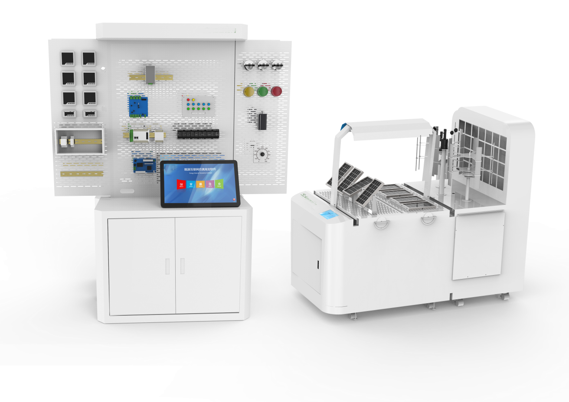
图1.1 智慧新能源实训系统外形图

- 工程环境平台示意图
（1）工程环境模拟平台如图1.2所示。
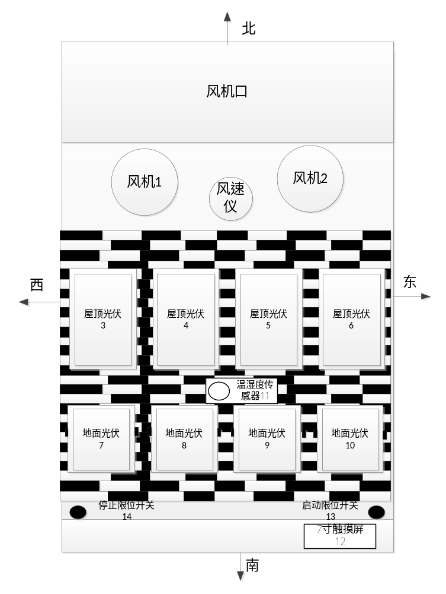
图1.2 工程环境模拟平台示意图

（2）工程环境模拟平台接线排与30芯航空线连接示意图如图1.3所示。
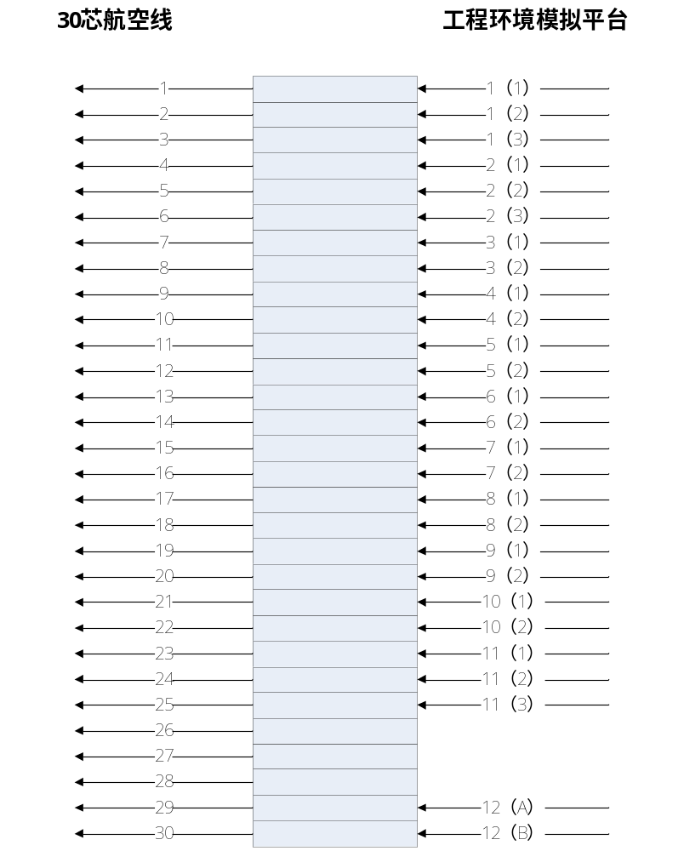
图1.3工程环境模拟平台接线排与30芯航空线连接示意图
注：
（1）图1.3中1（1）、1（2）、1（3）分别表示1号风力发电机组的三相输出；
（2）3（1）、3（2）表示屋顶光伏的正、负输出；其余标号含义以此类推；
（3）11（1）、11(2)、11（3）表示光伏逐日系统的通讯线连接。

- 光伏电子中心控制平台示意图
光伏电子中心控制平台示意图如图1.4所示。
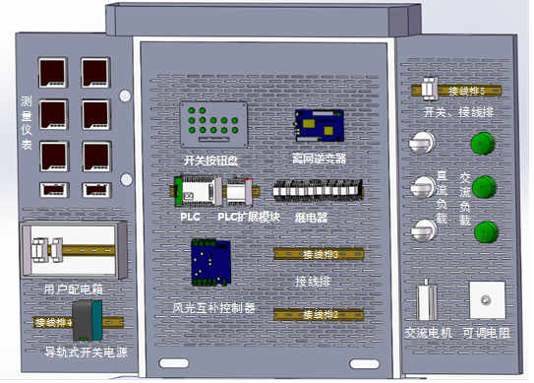
图1.4光伏电子中心控制平台示意图（部件安装以竞赛现场实际安装为准）
（二）任务概述及作品呈现要求
光伏电子工程的设计与实施与任务概述及作品呈现要求表1.1所述。
表1.1任务概述及作品呈现要求
序号 | 任务概述 |  | 作品呈现要求
1 | 工程规划  与  工程部署 | 使用Auto CAD软件绘制电气原理图等电气图。 | Auto CAD制图文件，保存至U盘并提交
2 | 工程规划  与  工程部署 | ①在智慧新能源实训系统上实现供能设备、储能设备、智能控制装置、数据采集显示及负载等装置的安装、配置及连接。  ②遵照用电操作规范，由选手对完成线路连接的设备进行上电前检测及上电后检测，并作相应记录。 | ①满足功能及工艺要求的新能源电站及控制系统  ②以答题卡的方式列出上电检测点。
3 | 印制电路板装配与检测 | 典型功能单元电路板的焊接及装配及功能检测。 | 满足基本功能要求的电路板
4 | 系统开发  与  系统调试 | 基于PLC控制系统的程序开发、调试及运行。 | PLC控制功能验证
5 | 系统开发  与  系统调试 | 单片机控制程序开发与调试。 | 单片机控制功能验证
6 | 系统开发  与  系统调试 | 基于组态软件的光伏电子远程监控系统的开发、调试及运行。 | 光伏电子远程监控系统的功能验证
7 | 区域能源分析与排布 | 区域能源项目的能源需求分析、产能分析、能源容量分析、能源供电选址及区域能源管理的优化。 | 区域能源设计方案

二、工程规划与工程部署任务要求（20分）
（一）工程电气图绘制要求（4分）
在提供的图框里，用AutoCAD块文件（（“桌面:\竞赛参考资料”，文件名《智慧新能源实训系统图框及CAD块文件》）绘制且对文件命名分别满足以下要求：
微电网系统图绘制
任务要求：
（1）系统图绘制应符合国家标准《电气技术用文件编制第2部分：功能性简图》（GB/T6988.2-1997）要求；
（2）系统图应表示出分布式能源、测量电表、继电器、控制器（风光互补控制器、逆变器）、蓄电池、负载等部件的互连关系；当标注项目代号、注释和说明时，应符合《电气技术中的项目代号》（GB/T5094-1985）中的有关规定；
（3）系统图中应标注各部件名称；
（4）绘图软件为Auto CAD2010，使用竞赛现场提供的相关部件图进行绘制；
（5）文件命名为《微电网系统图+工位号》，并存入U盘。

（二）工程部署与安装（16分）
1. 分布式能源系统设计
智慧新能源实训系统的分布式清洁能源由光伏发电和风力发电组成；其中光伏发电由地面光伏电站及屋顶光伏电站组成，要求每组光伏电站独立可控；风力发电由风机1电站及风机2电站组成，要求独立可控。
2. 工程环境平台通讯设计
光伏逐日系统与PLC建立通讯连接，要求PLC能够通过通讯的方式控制光伏逐日系统。
环境平台主控板与PLC建立通讯连接，要求PLC能通过通讯的方式控制环境平台主控板。
3. PLC与开关按钮盘接线要求
PLC与开关按钮盘接线如表2.1所示。
表2.1 PLC与开关按钮盘的接线要求
开关按钮盘按钮 | PLC输入端口号 | 连接方式
急停、复位旋转、K1~K10 | X0~X7，X10~X13 | 由选手根据布局和功能要求自行确定连接对应关系

4 .PLC与继电器接线要求
PLC与继电器的连接：PLC输出端控制14个继电器，PLC输出端口、继电器线圈及继电器的功能的对应关系如表2.2所示。
表2.2 PLC输出端口、继电器线圈及继电器功能对应表
序号 | PLC输出端口 | 继电器线圈编号 | PLC对应的控制功能 | 备注
1 | Y0~Y7、Y10~Y15 | KA1 | 风力发电机1通断 | PLC输出端口的接线方式由选手根据任务和布局要求自行定义。
2 | Y0~Y7、Y10~Y15 | KA2 | 风力发电机2通断 | PLC输出端口的接线方式由选手根据任务和布局要求自行定义。
3 | Y0~Y7、Y10~Y15 | KA3 | 屋顶光伏电站通断 | PLC输出端口的接线方式由选手根据任务和布局要求自行定义。
4 | Y0~Y7、Y10~Y15 | KA4 | 地面光伏电站通断 | PLC输出端口的接线方式由选手根据任务和布局要求自行定义。
5 | Y0~Y7、Y10~Y15 | KA5 | 蓄电池通断 | PLC输出端口的接线方式由选手根据任务和布局要求自行定义。
6 | Y0~Y7、Y10~Y15 | KA6 | 导轨电源（市电）通断 | PLC输出端口的接线方式由选手根据任务和布局要求自行定义。
7 | Y0~Y7、Y10~Y15 | KA7 | 离网逆变器通断 | PLC输出端口的接线方式由选手根据任务和布局要求自行定义。
8 | Y0~Y7、Y10~Y15 | KA8 | 风光互补控制器输出通断 | PLC输出端口的接线方式由选手根据任务和布局要求自行定义。
9 | Y0~Y7、Y10~Y15 | KA9 | 直流负载1通断 | PLC输出端口的接线方式由选手根据任务和布局要求自行定义。
10 | Y0~Y7、Y10~Y15 | KA10 | 直流负载2通断 | PLC输出端口的接线方式由选手根据任务和布局要求自行定义。
11 | Y0~Y7、Y10~Y15 | KA11 | 直流负载3通断 | PLC输出端口的接线方式由选手根据任务和布局要求自行定义。
12 | Y0~Y7、Y10~Y15 | KA12 | 直流负载4通断 | PLC输出端口的接线方式由选手根据任务和布局要求自行定义。
13 | Y0~Y7、Y10~Y15 | KA13 | 交流负载1通断 | PLC输出端口的接线方式由选手根据任务和布局要求自行定义。
14 | Y0~Y7、Y10~Y15 | KA14 | 交流负载2通断 | PLC输出端口的接线方式由选手根据任务和布局要求自行定义。
（备注：继电器的编号自PLC扩展模块右侧起依次为KA1~KA14，直流负载1为红色直流频闪灯，直流负载2为绿色直流频闪灯，直流负载3为黄色直流频闪灯，直流负载4为可调电阻（大功率瓷盘圆盘可调变阻器），交流负载1为投射灯（三只投射灯并联），交流负载2为交流电机）
5. 数值显示及数据采集要求
（1）直流电压表测量直流负载3输入端电压；
（2）直流电流表测量直流负载3输入端电流；
（3）交流电压表测量交流负载端电压；
（4）交流电流表测量交流负载端电流；
（5）三相组合表测量环境平台风力发电机1和风力发电机2的电压及电流值；
（6）单相组合表测量环境平台地面光伏电站和屋顶光伏电站的电压及电流值；
（7）实现PLC扩展模块对直流电压表、直流电流表、交流电压表及直流电流表的数据采集。
6. 风光互补控制器设备接线要求
（1）风光互补控制器输入端口连接：地面光伏、屋顶光伏电站接入风光互补控制器的太阳能输入端；风力发电机1和风力发电机2的电能接入风光互补控制器的风机端口；完成蓄电池、导轨电源线路连接；
（2）风光互补控制器与离网逆变器的连接；
（3）交流负载，直流负载线路连接；交流负载电力线路使用空气开关进行保护；
（4）风光互补控制器与PLC建立通讯连接，实现相关功能。
注：1. 通信协议由选手自行确定，既可以参照竞赛参考资料的范例程序，也可自行编写。裁判评判时以功能实现与否作为评判依据，不评价选手代码编写质量，若未实现功能，则相应功能得分为0分。
2.由选手自行合理建立PLC、风光互补控制器及光伏逐日系统之间的物理连接，实现相关功能，连接方式由选手自行确定。
7. 系统接线工艺要求：
（1）设备接线须符合工程接线工艺标准，设备接线牢固、走线合理；
（2）设备接线须按照设备上的接口标识进行正确的连接；
（3）冷压端子的使用：每根导线的两端都必须使用冷压端子；使用冷压端子时不得出现露铜；
（4）某个接线端子需要接入多根导线时，不允许使用U型冷压端子，仅能够使用管型冷压端子且每根导线均必须使用一个管型冷压端子；
（5）U型冷压端子压痕要求：U型冷压端子裸端头压痕在正面端头管部的焊接缝上，保证压接牢固且装配时正面朝外，如图2.1所示：

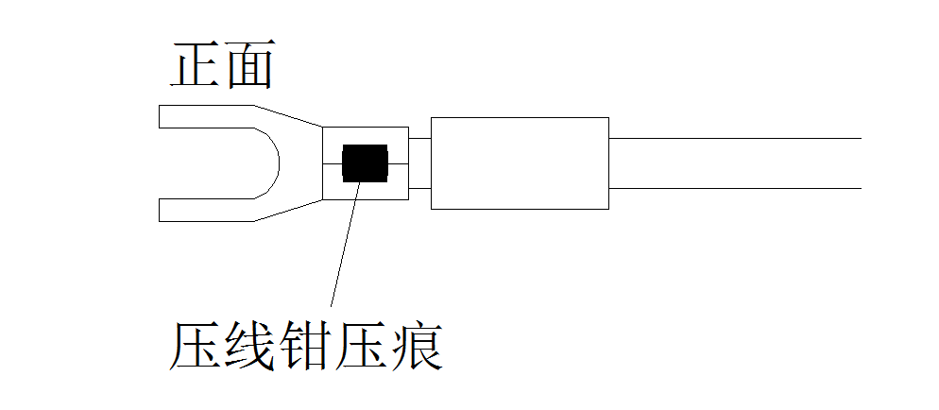

图2.1 U型冷压端子压线钳压痕示意图（以现场提供为准）
（6）导线的使用：L、24V、12V使用红色导线；N、0V使用黑色导线，控制线路到继电器线圈使用红色导线；线圈到0V使用黑色导线；开关按钮盘与PLC输入端采用黑色导线连接，其余导线颜色由各参赛选手自行确定；
（7）号码管的使用：号码管标识号按照提供的标识数码有序连接，号码管标识读序合理、正面朝外易于查看。接线示意图如图2.2所示；要求号码管能遮住U型冷压端子的压线钳压痕或遮住管型冷压端子的塑料套管；如图2.3所示：
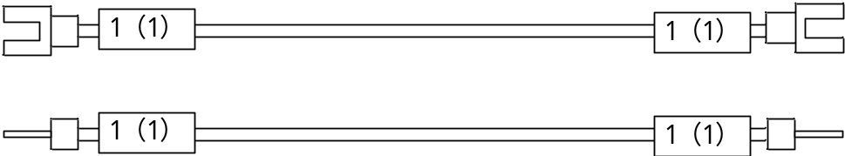
图2.2 号码管标识号读序示意图（以现场提供为准）

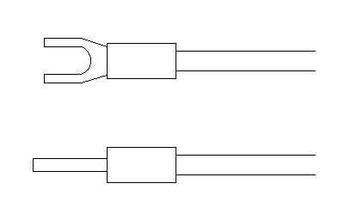
图2.3 号码管套用示意图（以现场提供为准）
（8）布线原则上都应在线槽内，特殊线路需在线槽外布线的导线必须使用缠绕管或扎带整理；接线完成后应盖好线槽盖板；
（9）接线须确认标识的输入、输出，正负极，零火等标识，正确连接，以免损害设备，严禁带电接线操作。
8.设备检测：
遵照用电操作规范对已完成接线的设备进行检测及调试。
（1）上电前检测
在完成接线后，请进行上电前检测，并把检测的项目填入竞赛答题卡1中。
（2）上电后检测
在完成接线后，请进行上电检测，并把检测的项目填入竞赛答题卡2中。

三、印制电路板装配与检测（8分）
（一）光伏逐日系统电路板焊接
任务要求：根据竞赛现场下发的光伏逐日控制器的原理图、丝印图和元器件清单（“光伏逐日系统原理图及PCB丝印V2.1.PDF”和“光伏逐日系统BOM2.1.PDF”文件），将选取的电子元器件及功能部件正确地装配在现场下发的印制电路板上，完成光伏逐日系统控制器电路板的焊接。
硬件焊接装配要求
装配完成的《光伏逐日系统》，在检查无短路等现象以后，正确接入24V直流电压，在未连接其他外设的测试条件下，若电路板装配正确则其电源供电电流不应超过0.6A（利用导轨电源供电，串接数字万用表进行检测）。按照图3.1、图3.2所示完成接插件装接并装入光伏逐日系统，完成相应测试要求和代码编写及功能调试。
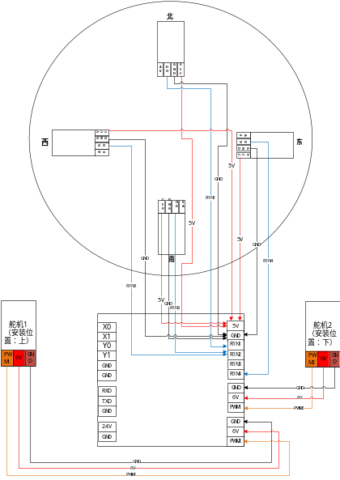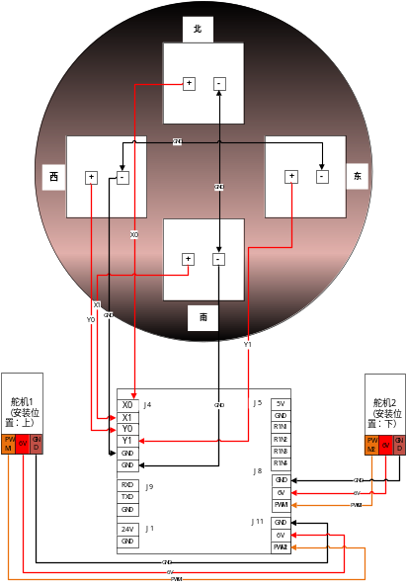
图3.1 光伏逐日系统接线示意图

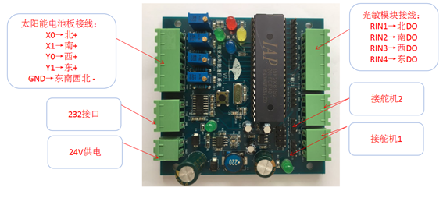
图3.2 光伏逐日系统控制板硬件实物图
（二）光伏逐日系统电路板检测
1. 硬件测试要求
测量并记录C5和C9两端的电压，所装配电路板的静态工作电流，填入表3.1（同步填入竞赛现场下发的硬件测量记录表）：（选手装配完成电路板并测试后，若功能正常，需将所装配的电路板替换现场下发的光伏逐日系统中的原厂电路板完成后续竞赛任务，若功能不正常，可以使用原厂电路板完成后续竞赛任务，但将酌情扣分。）
表3.1 硬件测量记录
静态电流（测量方法见装配压要求） | 电容C5端电压 | 电容C9端电压
- 光伏逐日系统基本功能实现
编译光伏逐日系统的测试程序，要求电路板上电后，“北”指示灯立即点亮。

四、系统开发与系统调试（47分）
（一）本地控制与PLC设计（15分）
通过开关按钮盘上的手动按钮及PLC编程实现本地控制模块功能设计。光伏电子中心控制平台的手动按钮布局示意图如图4.1所示。

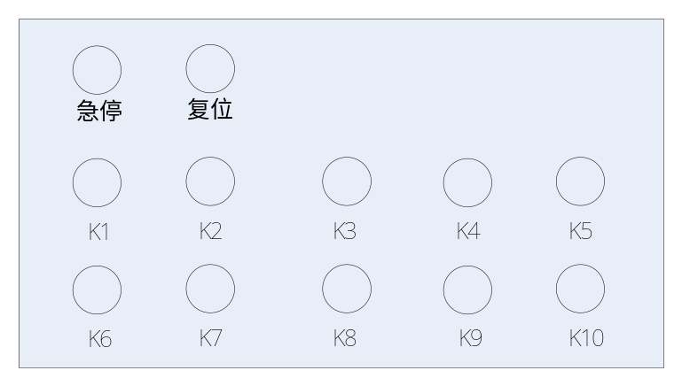
图4.1 手动按钮布局示意图
1. 手动按钮及PLC编程：
手动按钮及PLC编程要求如表4.1所示：

表4.1 手动按钮功能要求
按钮 | 功能说明
急停 | 按下急停按钮，断开PLC所有输出；  向左旋转急停按钮，按钮弹起，系统无法恢复到急停前的状态。
复位 | 用作手动/自动切换按钮：  复位旋转按钮转到左侧，切换到手动控制，K1~K10按钮有效；  复位旋转按钮转到右侧，切换到自动控制模式，实现“自动运行”功能。
K1 | 第一次按钮自锁，锁定按钮K2~K10当前状态（用作HOLD键，第一次自锁后，按K2~K10无响应）；  第二次按钮自锁，解锁K2~K10按钮。  （后续按钮自锁，按照上述顺序实现相关功能。）
K2 | 第一次按钮自锁，接入蓄电池；  第二次按钮自锁，切断蓄电池。  （后续按钮自锁，按照上述顺序实现相关功能。）
K3 | 第一次按钮自锁，接入导轨电源（市电）；  第二次按钮自锁，切断导轨电源（市电）。  （后续按钮自锁，按照上述顺序实现相关功能。）
K4 | 第一次按钮自锁，开启地面光伏电站；  第二次按钮自锁，开启屋顶光伏电站，关闭地面光伏电站；  第三次按钮自锁，开启地面光伏电站和屋顶光伏电站；  第四次按钮自锁，关闭地面光伏电站和屋顶光伏电站。  （后续按钮自锁，按照上述顺序实现相关功能。）
K5 | 第一次按钮自锁，开启模拟光源，光源强度初始值为“60%”；  第二次按钮自锁，关闭模拟光源。  （后续按钮自锁，按照上述顺序实现相关功能。）
K6 | 第一次按钮自锁，开启风打开，风机出风量初始值为“60%”；  第二次按钮自锁，关闭风机。  （后续按钮自锁，按照上述顺序实现相关功能。）
K7 | 在K5按钮自锁开启模拟光源的状况下，每自锁一次K7键，模拟光源强度增加20%，当光源强度低于100%时，交流负载1处于熄灭状态；当模拟光源强度达到100%后，交流负载1点亮；光源强度保持为100%，若再次自锁K7按钮，关闭模拟光源。
K8 | 在K5按钮自锁开启模拟光源的状况下，每自锁一次K8键，模拟光源强度减少10%；当模拟光源强度减少到10%时，接入蓄电池，直流负载1点亮；当光源强度大于10%时，关闭蓄电池输入，直流负载1熄灭；当模拟光源强度减少到0%时，光源强度保持为0%，若再次自锁K8按钮，关闭模拟光源。
K9 | 第一次按钮自锁，风光互补控制器切换到模式1；  第二次按钮自锁，风光互补控制器切换到模式2；  第三次按钮自锁，风光互补控制器切换到模式3，直流负载2点亮；  第四次按钮自锁，风光互补控制器切换到模式4。  （后续按钮自锁，按照上述顺序实现相关功能。）
K10 | 第一次按钮自锁，光伏逐日系统向“东”运行；  第二次按钮自锁，光伏逐日系统向“西”运行。  （后续按钮自锁，按照上述顺序实现相关功能；在此过程中，光伏逐日系统处于模式2）
注：“接入”负载，指仅打开负载的控制开关；“开启”负载，则需要接入能源，负载能够运行。
2.自动运行
切换系统至自动运行模式，实现以下功能：
（1）等待2s，模拟光源“复位”（自西向东运行），到达东限位后，模拟光源打开，光源初始值设定为10%，鼓风机出风量初值为90%，然后模拟光源“启动”，模拟光源运行到正中心位置时，光源强度上升至80%，直流负载1点亮，等待3秒，模拟光源继续向西运行，当模拟光源到达西限位时，关闭模拟光源，直流负载1熄灭；等待2秒后模拟光源“复位”，重复上述功能。
（2）在灯杆运行的过程中，要求光源强度+风机风量=100%。
（二）单片机控制模块功能设计（15分）
单片机控制模块功能设计主要包括风光互补控制器程序设计和光伏逐日系统中功能电路板的装配与功能开发调试。
1. 风光互补控制器程序设计
风光互补控制器实现风力发电、光伏发电、储能、市电单元的控制与能源转换，如图4.2所示。
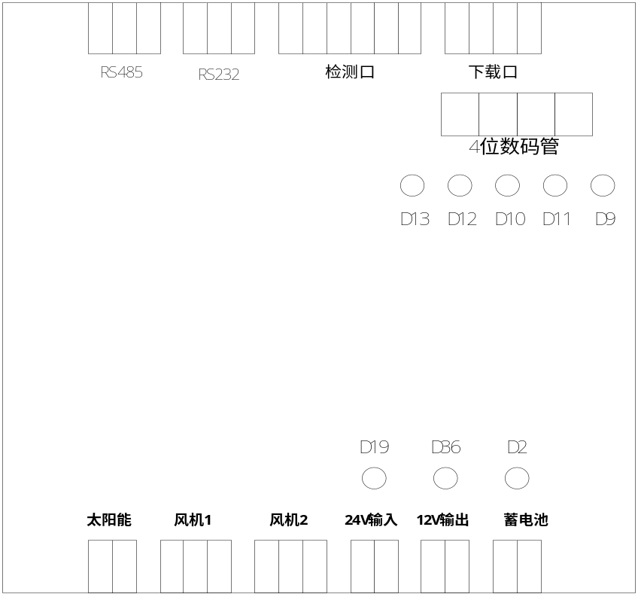
图4.2 风光互补控制模块示意图
风光互补控制器功能要求如下：

（1）自动运行互补逻辑
①有风能、光能任何一种能源输入时，导轨电源作为市电补偿供电，能源转化后给负载供电，若有余量则给蓄电池充电；
②无风能、光能输入时，开关电源不供电，蓄电池单独供电；
③当负载过大，风光能源和导轨电源（市电）能量不足时，蓄电池充电停止，且蓄电池放电。
（2）风光互补运行模式
①模式1（默认运行模式）：风光互补控制器上述自动运行互补逻辑运行；
②模式2：风光互补控制器使用蓄电池供电，其余能源无效；
③模式3：风光互补控制器使用市电供电，其余能源无效；
④模式4：风光互补控制器使用太阳能及风能供电（市电补偿供电），其余能源无效。
（3）数码管显示
①循环显示风光互补控制器运行模式、光伏输入电压（单位：伏特）和环境平台风速（单位：米/秒）；
②信息显示三帧，第一帧风光互补控制器当前运行模式：X（1，2，3，4），右对齐，时长2秒。第二帧为四位有效数字，VV.VV为电压值，单位伏特，时长为3秒（当低于10.00V时，最高位数字0消隐）。第三帧为四位有效数字，XX.XX为风速值,单位米/秒，时长为3秒。（当低于10.00米/秒时，最高位数字0消隐）显示示例如表4.2所示；
③要求光伏输入电压值与端子排J5对应采样点的实际测量值（用示波器测量）一致（允许偏差±0.5V）。

表4.2 数码管显示内容示例
画面顺序号 | 显示内容
第一帧画面（运行模式） | 1
第二帧画面（光伏输入电压） | 6.00
第三帧画面（环境平台风速） | 3.50
注：上表中的显示内容为示例格式说明，实际显示以任务书要求为准。
（4）二极管指示灯显示要求
D9，D10，D11（对应于风光互补控制器上排LED中，从左往右数的第5、第3和第4三个LED指示灯）应该能够工作在熄灭及点亮两种方式，要求如表4.3所示。

表4.3 LED控制要求
指示灯 | 点亮 | 熄灭
D9 | 市电接入 | 无市电接入
D10 | 蓄电池放电 | 蓄电池停止放电
D11 | 蓄电池充电 | 蓄电池停止充电

（5）光伏逐日系统的系统功能实现
① 光伏逐日系统运行模式
模式1（引导逐日）：光伏逐日系统主动跟踪光源，此时光伏逐日系统用太阳能电池板电压实现光伏逐日系统在东、西、南、北4个方向跟踪光源运行，跟踪角度分辨率1°，跟踪精度±2°，最大跟踪角度为东、西、南、北各60°；
模式2（手动逐日）：假定本光伏逐日系统跟踪方式为带倾角平单轴跟踪，所处光照环境与区域能源分析规划中的“舟山东福山岛”模型“国赛试题6”中的环境一致，要求按照本区域的最佳倾斜角设定光伏组件的角度，并通过远程监控系统控件或PLC本地开关按钮盘能够控制光伏逐日系统向东、向西两个方向运行，东、西方向最大跟踪角度为东西各60°。
模式3（主动逐日）：光伏逐日系统主动逐日运行（无需开启光源），此时光伏逐日系统先运行至东方向45°位置，等待3秒后再向西运行至西方向45°位置，动作时间>10秒；到达西方向45°位置后等待3秒，再由西向东运行90°，等待3秒；如此来回往复运行，最大跟踪角度为东西各45°。
②按键技术要求
按键S1用作多模式切换功能（S1作为功能键用，不作为系统复位按键使用！）。
技术参数如下：
按键S1短按（<1秒）第一下，“东”指示灯点亮，此时逐日系统运行在模式1；
按键S1短按（<1秒）第二下，“北”指示灯点亮，此时光伏逐日系统运行在模式2；
按键S1短按（<1秒）第三下，“西”指示灯点亮，此时光伏逐日系统运行在模式3；
按键S1短按（<1秒）第四下，光伏逐日系统执行S1第一次按下的功能，如此循环。
按键S1长按（>1秒），“南”指示灯点亮，此时光伏逐日系统按键复位，光伏逐日系统运行至水平位置（光伏逐日系统面板垂直向上）等待2秒，光伏逐日系统向北运行至北方向60°，等待2秒后，向南运行至南方向60°，等待两秒后回到水平位置。
③串口通讯
编写串口通讯程序，通信协议自定义，将当前光伏逐日系统的方位及角度信息发送到力控监视界面中显示，使用ASCII码明文实时显示光伏逐日系统方位及角度（十进制），刷新周期1秒。
例如： E：30°，表示光伏逐日系统处于东方向30°。
注意事项说明：电脑和电路板用USB转TTL的下载器进行连接，为了避免两个电源同时上电产生的冲突，必须严格遵守以下上电顺序：下载器程序时，首先断开24V电源，程序下载成功后，再断开下载器，接上24V电源，最后再接上下载器。
（三）远程控制与系统运行（17分）
通过计算机、力控系统实现工程项目的远程控制，能实现远程工程项目数据采集、显示与过程控制等功能。
1. 远程监控系统设计体系
要求实现对直流电压表、直流电流表、交流电压表及交流电流表中的各项数据实时采集显示；环境平台温度、湿度、光强度及风速数据的实时显示；风光互补控制器采集到的蓄电池电压数据实时显示；相关报表的实时显示；PLC的远程控制。
（1）完成PLC的I/O配置；
（2）完成PLC数据库组态配置；
（3）完成直流电压表、直流电流表、交流电压表及交流电流表的数据库组态配置；
（4）完成环境平台温度、湿度、光强度及和风速的数据库组态配置；
（5）完成风光互补控制器采集到的蓄电池电压的数据库组态配置。
2. 组态界面设计
（1）登录界面：
① 创建两个用户账户，用户等级分别为“操作工级”与“系统管理员级”，操作工等级用户的账号及密码均为abc，系统管理员等级用户的账号及密码均为abcd；
②当使用操作工等级账号登录时，输入正确时，正常登录并进入操作界面及顶部窗口；输入密码错误，将无法正常登录；密码输错三次后，锁定该用户账号并弹窗提示“该账号已被锁定，请使用系统管理员级账号登录”；
③ 操作工等级的用户锁定后仅能使用系统管理员级账号才能重新登录，若系统管理员级账号密码错误三次以上则自行退出组态程序。
（2）顶部窗口：
制作顶部窗口，实现通过顶部窗口切换到操作界面、数据报表界面及监控界面，并能一键退出组态软件程序，要求切换到任意界面时，顶部窗口都能在顶部显示。
（3）监控界面：
① 要求能够实时显示环境平台温度、湿度、光照度和风速的数据；
② 要求能够实时显示直流负载3的电压、电流和交流负载的电压、电流数据；
③ 要求能够实时显示风光互补控制器蓄电池电压数据；
④ 监视画面实时显示直流负载功率、交流负载功率，时间范围为1分钟，采样周期为1s，界面中必须标注相应参数的单位，曲线模板采用实时“趋势曲线”。
（4）操作界面：
①制作开关控件，实现“（一）本地控制与PLC设计”中的急停、复位、K1及K9按钮功能。复位按钮采用图3.5左起第一个图标。急停按钮采用图3.5左起第二个图标，控件颜色设置：为0，假，关时颜色为绿色；为1，真，开时颜色为红色。K1和K9按钮采用图3.5左起第三个图标；
②制作开关控件，实现光伏电子中心管控平台设计要求独立控制所有继电器，控件采用图3.5左起第四个图标；
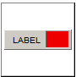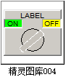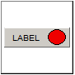

图3.5 开关控件图示

③制作开关控件，实现模拟光源强度和鼓风机出风量的调节，要求实时显示当前光强度和出风量，控件图标自定义；
④制作开关控件，实现模拟光源“启动”（自东向西运行至西限位）和“复位”（自西向东运行至东限位）功能，控件图标自定义；
⑤制作开关控件，实现对光伏逐日系统向东西方向运行的控制控件，要求当光伏逐日系统运行在模式2时，能手动控制光伏逐日系统运行，控件图标自定义；并显示光伏逐日系统的最佳倾斜角度及运行角度。
⑥制作“微电网系统运行”控件；“微电网系统运行”按下，智慧新能源控制系统开始微电网系统运行，控件图标自定义。
（5）数据报表界面：
① 通过报表控件能够对直流负载3电压、直流负载3电流、直流负载3功率、交流负载电压、交流负载电流、交流负载功率、蓄电池电压及光伏输入电压共8个参数进行采集与显示，报表布局合理美观；
② 制作四个按钮控件，分别为：“报表查询”、“报表预览”、“报表打印”、“报表导出”，按钮控件能够对报表进行查询、预览、打印及导出；
③报表以Excel文件格式导出并保存至“桌面\竞赛答题”文件夹，文件命名为“数据报表+工位号”，例如：01号工位，保存的数据报表为“数据报表01”。
3. 微电网系统运行
在力控“操作界面”中，制作“微电网系统”控件；“微电网系统”控件有效：模拟光源“复位”（此时未开启光源），到达东限位后，开始向西运行，此时光伏逐日系统切换到模式1，被动逐日。当模拟光源到达“正午12点”位置时，开启光源，光照强度为60%，开启鼓风机，出风量保持50%；所有分布式能源投入工作，所有负载导入并工作；当模拟光源到达西限位后，模拟光源关闭，鼓风机关闭，所有分布式能源断开，所有负载停止工作。
五、区域能源分析与规划（20分）
拟在该岛屿建设由光伏发电、风力发电、浅层地热，生物质发电、蓄能为一体的智能微电网系统。通过光伏发电、风力发电的工程技术参数，分析能源单位面积装机功率；通过耗能需求分析，合理设计能源种类和容量；调试系统使其在供电不足天数、太阳能偏差、太阳能电站选址、太阳倾角偏差、风能偏差、风能电站选址、储能容量及波动、弃电天数、生物质偏差、地热利用率、占地格数等相关参数上综合设计方案最优。系统设计方案在能源互联网仿真规划平台中实现。
能源互联网仿真规划模型为“舟山东福山岛”“国赛试题6”。方案设计名称为“工位号”，例如方案名称“01”，表示工位号为01的方案设计。
（一）能源需求分析
某岛屿地形图如图5.1所示。
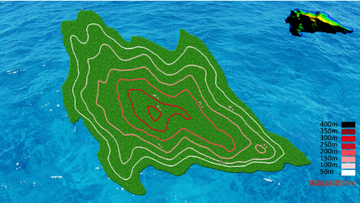
图5.1岛屿地形图
根据某岛屿的发展规划，每天实际用能负荷用电变化幅度为20%。其中提供空调制冷、制热的耗电量为25%（制冷制热能耗全部由浅层地热提供）。该岛屿年可提供生物质30950吨，每方格占地面积3650平方米。
- 光伏发电产能分析
（1）单位面积光伏电站功率分析
光伏电站电池组件面的面积约占站区面积的33%左右，组件转换效率为18%，工程项目光伏发电系统整机转换率取80%；根据参数要求，在能源互联网仿真规划软件的“方案设计”中，设置单位面积光伏系统容量（KW），设置方式如图5.2所示。

图5.2 光伏容量设置
（2）光伏组件最佳倾角分析
在能源互联网仿真规划软件的“设计详情”中，查询光伏组件最佳日照时长对应的组件倾角，设置方式如图5.3所示。


图5.3 最佳倾角设置
- 风力发电产能分析
（1）单位面积风机容量选型
工程项目中，风力发电机组按照矩阵布置，技术参数见表4.1，同行风力发电机组之间距不小于3D（D为风轮直径），行与行之间距离不小于 5D，则在能源互联网仿真规划软件中，单位面积最适合安装表4.1中哪种风力发电机型，并把额定功率值填写入“风力容量”中，设置方式如图4.4所示。

图5.4 风力容量设置

表5.1 技术参数
型号  指标 | NEFD-5  KW | NEFD-10  KW | FD10-20  KW | FD5-50  KW | FD10-100  KW | FD20-200  KW
额定功率 | 5KW | 10KW | 20KW | 50KW | 100KW | 200KW
启动风速(m/s) | 3 | 3 | 3 | 3 | 3 | 3
额定风速(m/s) | 10 | 10 | 12 | 12 | 13 | 13
安全风速(m/s) | 40 | 40 | 40 | 50 | 50 | 50
风轮直径（m） | 6 | 7.8 | 10 | 12.9 | 15.6 | 29
（2）单位面积风力发电系统输出功率
所选单位面积风力发电系统输出功率，与等效倍率的1KW风机功率与风速模型关系如下述表达式：
- 当0<X<3时，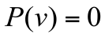；
- 当3<X<8时，；
- 当8<X<12时，；
④ 当12<X<14时，；
工程项目风力发电系统整机转换率取82%。
- 浅层地热产能分析
浅层地热的产能，仅用于供冷制热耗能，不直接产生常规电力。本项目中浅层地热系统采用水平单沟双地热能电站，每天单位面积地热产生的能量为3050kwh。根据区域能源需求说明，结合浅层地热系统的产能参数，在设计方案中进行浅层地热选址和容量规划。
- 生物质产能分析
本项目单位面积生物质电站每天消耗生物质约为6.52吨；生物质电站每天单位面积产生的能量为6890kwh。根据区域能源需求说明，结合生物质系统的产能参数，在设计方案中进行浅层地热选址和容量规划。
- 区域能源综合规划与优化
（1）在能源规划平台中，储能可采用多种储能方式（如飞轮储能，蓄水储能，电池储能等）相结合，用户设计储能时只需根据项目设置储能的容量大小即可，无需考虑效率转换问题和存储方式。
（2）储能系统容量设置合适，满足负荷变化要求，储能总容量小于10倍的平均每天耗电量；储能设置后，初始值为50%的能量存储。
（3）区域能源规划时，光伏发电容量与风力容量（功率）比例范围为0.2～5范围之间；
（4）能源互联网仿真规划平台中土地类型有工业用地、公共事业用地、荒地、农业用地、商业用地、住宅用地、其他等。根据区域土地使用要求，各能源站址选择如表5.2所示。
表5.2能源站址选择
序号 | 土地类型 | 用途
1 | 工业用地 | 生物质、地热、储能站
2 | 公共事业用地 | 事业用地
3 | 荒地 | 光伏发电、风能发电、生物质、地热、储能站
4 | 农业用地 | 光伏电站、风能发电
5 | 商业用地 | 商业用地
6 | 住宅用地 | 住宅用地
7 | 其他 | 光伏发电、风能发电、生物质、地热、储能站
注：土地类型由选手在能源互联网仿真规划软件中“方案设计”->"设计详情"->"产能说明"中查询。
六、职业规范与安全生产（5分）
考核参赛选手在职业规范、团队协作、组织管理、工作计划、团队风貌等方面的职业素养表现。
- 现场安全操作：应符合安全操作规程，禁止带电作业；
2. 操作岗位：工位实行7S管理制度；
3. 团队合作精神：分工合理，配合紧密，展示良好的团队合作；
4. 参赛纪律：遵守赛场纪律，尊重赛场工作人员，爱惜设备和器材。

